梅花枝上雪初融
——2005年投资策略报告

摘要：
- 宏观经济继续高速增长。2005年国际经济将在高油价下由强劲复苏转向平稳增长。国内经济仍将继续保持较高的增长速度。稳健的货币政策和稳健的财政政策意味着宏观政策趋向收紧。2005年GDP增长目标为8%，物价涨幅的上限是4%，城镇失业率控制线为4.6%，新增就业为900万人。我们预计，GDP实际增长率将在8.5-9%，CPI涨幅在4%以内。
- 证券市场政策环境向好。管理层在2006年金融业全面开放的背景下，加快了解决银行业、资本市场等存在的问题的步伐。2005年资本市场政策的主基调将会是通过全面落实“国九条”来促进资本市场的健康发展。虽然解决市场一些根本性的问题可能会带来疼痛和反复，但是我们依然相信，政策环境会给予2005年的市场积极的力量。
- 箱体运行格局不会改变，上证指数波动的区间在1200-1600点间。我们一直认为，在市场存在的制度性缺陷等根本性问题没有解决之前，不可能出现长期的单边上扬的牛市行情。获利机会来自于市场运行至极限状态时的反弹，把握反弹的始点和高点是获利的关键。
- 2005年市场仍存在许多不确定性的因素，值得我们重点关注的是：宏观调控、制度变革、融资压力和国际化。
- 依然要坚持价值投资的理念，有业绩支撑、有持续成长能力的公司将成为主流投资品种。波段操作可以提高收益率。
- 坚持“自上而下”和“自下而上”相结合的方法进行行业和公司选择。重点关注经济政策和产业政策变化对各个行业的影响，选择政策支持和受宏观调控影响较小的行业。重点关注那些产能扩张、收购兼并以及产品价格上涨的公司和市场需求个性化、产品通用性较强、具有成长前景的企业。
- 重点关注消费扩张类行业。积极关注业绩增长的优势企业。继续关注瓶颈制约行业中的优势企业。



定稿：2004年12月12日
研究员：
穆荣存 50509888×8626
murc@scfund.com.cn

许叶静 50509888×8623
xuyj@scfund.com.cn

聂 昕 50509888×8635
niex@scfund.com.cn

黎 瑛 50509888×8625
liy@scfund.com.cn

唐 志50509888×8639
tangzh@scfund.com.cn

刘元海 50509888×8638
liuyh@scfund.com.cn

联系地址：
上海浦东源深路279号
邮编：200135

目录
第一部分：宏观观察 4
国际经济:高油价下由强劲复苏转向平稳增长 4
国内经济：发展是硬道理 5
利率与汇率走向：加息和升值是长期趋势 7
第二部分：市场分析 9
政策取向：积极解决市场存在的问题 9
市场供求：动荡中寻求平衡 11
市场价值：收益风险比大幅度提高 13
市场情绪：市场绝望了吗？ 15
第三部分：投资策略 17
重大影响因素：仍有较多的不确定性 17
市场展望 20
投资策略 20
资产配置策略 21
第四部分：行业分析 26
优势行业 26
零售业 26
旅游景点业 26
煤炭行业 26
电力行业 27
电力设备 28
航空业 28
水运业 29
电子元器件业 30
家电行业 30
一般行业 31
房地产 31
高速公路 32
批发业和贸易业 32
酒店业 32
银行业 33
医药业 34
食品饮料行业 37
通信业 38
计算机硬件业 39
软件及服务业 39
传媒与文化业 39
有色金属业 40
机械业 40
弱势行业 41
钢铁业 41
汽配业 41
建材 42
证券业 42
信托业 42
图表附录 43

第一部分：宏观观察

国际经济:高油价下由强劲复苏转向平稳增长
- 美、日、欧三大主要经济体继续带动世界经济稳步成长：联合国、IMF、世界银行均预测世界经济2005年的增长率将比2004年降低0.3－0.7个百分点，美、日GDP增长率分别由4.3%、4.4%降为3.5%、2.3%，强劲复苏趋势减缓，欧盟仍维持小幅增长，香港全面摆脱连年通缩，世界经济进入平稳上升景气区间；
- 全球加息周期来临：美元连续加息，将在明秋升至约4%的中性利率水平，但总额超过1万亿美元的贸易财政双赤字驱使美元走低，贬值幅度最大可达10%，英镑早已加息，欧元、日元等世界主要货币将全部进入升息周期；
- 高油价时代已经到来：高需求、美元贬值、地缘政治因素将使石油彻底告别低价时代，全球通涨压力加大，国际贸易增势减慢。
表1：全球经济增速趋势 单位：%
 | 2004 |  |  | 2005
 | IMF | 联合国 | 世界银行 | IMF | 联合国 | 世界银行
全球 | 5 | 3.7 | 3.7 | 4.3 | 3.4 | 3.1
美国 | 4.3 | 4.7 | 4.6 | 3.5 | 3.6 | 3.2
日本 | 4.4 | 3.1 | 3.1 | 2.3 | 2 | 1.4
欧盟 | 2.2 | 1.9 | 1.7 | 2.2 | 2.4 | 2.3
东亚 | 7.6 | 5.5 | 7.4 | 6.9 | 5.2 | 6.7
中国 | 9 | 8.5 | － | 7.5 | 8.2 | －
资料来源：IMF，联合国，世界银行
图1：美国联邦基金利率
资料来源：美联储

图2：纽约商品交易所原油过去12月每日价格走势
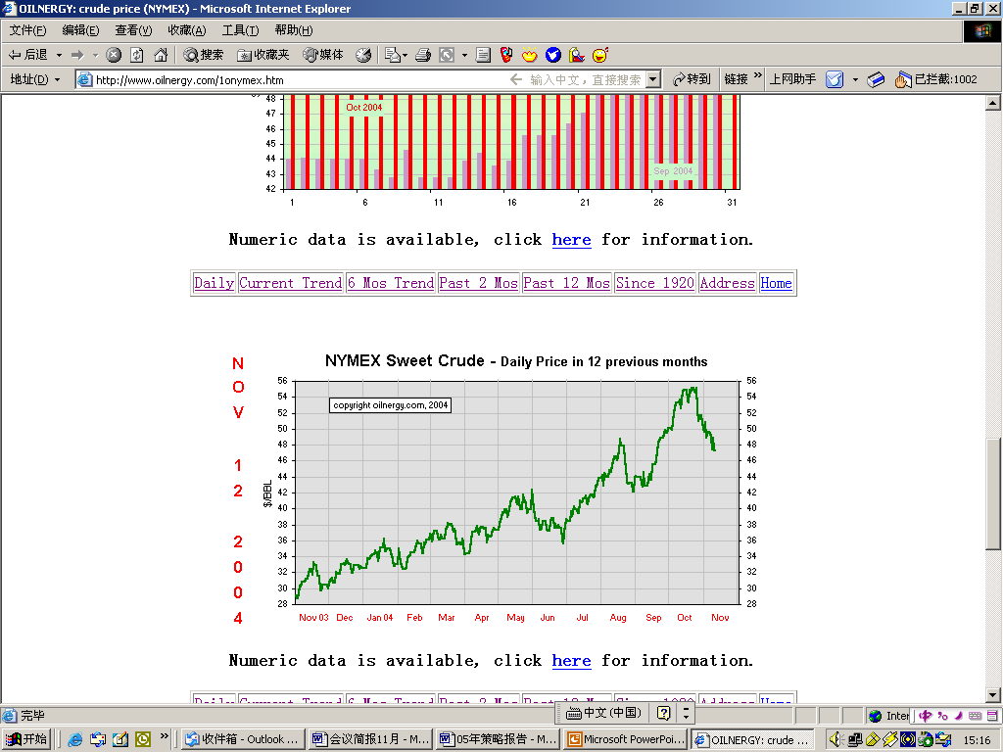
资料来源：www.oilenergy.com

国内经济：发展是硬道理
宏观调控转向追求可持续高增长：
- 经济增长机制将步入长期转换过程，行政手段淡而不出，市场调节力度加强；
- 固定资产投资仍是经济增长主动力，消费结构、城市化、产业升级、国际产业转移等因素推动固定资产投资以较高速度发展，但增速将从今年约27%降至25%；消费可望适度增加，信心逐步递减；进出口速度放缓，净出口贡献减少；
- 就业压力加大；
- 经济增速降至8.5－9%之间，上半年国家宏观政策倾向“降温”，下半年可能适度放松。
经济政策“组合拳”：
- 产业政策“有保有压”：产业政策等行政措施仍将主导国民经济，煤电油运行业和农业继续成为投入重点，房地产仍是国家严管重点，钢铁、水泥、电解铝投资受限，消费类、服务类行业将得到扶持；
- 货币政策稳健：2005年货币政策的“稳健”体现的更多的是缩紧，货币政策仍担纲宏观调控主要角色；预计货币供应量和新增贷款约为16% 和2.5万亿元，并以数量型工具和窗口指导为主,价格型工具为辅，预计长短期贷款不匹配、资金体外循环、外汇占款大幅上升等问题继续存在；银行改革进入全面攻坚阶段，形成银行“上市年”；
- 财政政策稳健：用稳健来给财政政策定调还是第一次，表明连续7年的扩张性财政政策转为中性，承担辅助性宏观调控角色，赤字和国债总量不变，注重结构调整及三农、东北国企减负及社会保障问题；
- 外汇政策趋于松动：资本流出管制放松，QDII进程加快，“热钱”流入加速，预计外汇占款增长40%以上，人民币升值压力加大，投机性、短期性流入外汇监管加强，QFII有望结束试点；
- 外贸进出口基本平衡：由于国内外经济增速减缓，需求降温，以及汇率、油价、国际贸易保护等原因，大进大出局面虽然继续，但增速回落。国内进入WTO后过渡期，市场接近全面开放，产业安全尤其服务业安全面临重大考验。
全年温和隐性通货膨胀：
- 食品价格高位趋稳，服务类、居住类价格上升压力在国家控制下缓慢释放，PPI价格仍将维持在10%左右并传导至下游，原油高价效应将在明年上半年逐步显现，全年CPI将维持在4%左右。
图3：固定资产投资月度增长趋势
27%：04年预计值
25%：05年期望值
资料来源：国家统计局
表2：新增贷款月度增长趋势
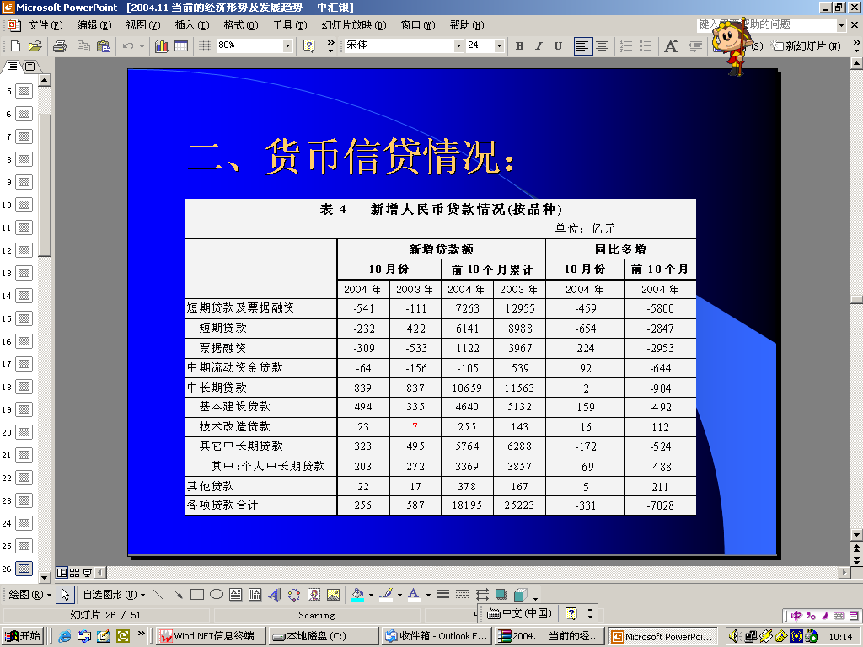
资料来源：中国人民银行

图4：主要价格指数变动趋势
资料来源：国家统计局

利率与汇率走向：加息和升值是长期趋势
利率上升空间有限
- 人民币加息周期已经启动，终结了1996年以来连续降息的局面，本次加息主要为了巩固宏观调控的成果。利率仍是中国国民经济运行中的次要调节手段，目前仍处于较严格的管制状态，但我们已经看到市场化进程正在加速：已放开的贷款利率上限，有助于商业银行加强议价能力；存款利率可以下浮，为未来利率市场化打好基础。虽然上浮仍受限制，但已打开人民币理财产品的创新空间；中长期存贷款利率上浮幅度大于短期利率，表明管理层对于长期资金收紧倾向，人民币利率确已步入上升区间。未来利率高低将主要取决于以下因素：资金体外循环规模及趋势、企业原材料库存状况、CPI及PPI的高低及走向，并与未来美国联邦基金利率保持小幅差距。由于2005年国家公布CPI将不超过4%，人民币利率上升空间有限，预计将在2.97%－3.51%之间，加息频率小幅多次,力度前松后紧；
人民币汇率浮动范围放宽
- 1994年确立的人民币汇率生成机制，已形成事实上的盯住美元制。长期来看，随着中国国力日益增强，人民币升值是大势所趋：（1）美元作为世界主要储备货币、流通货币，已形成长期贬值趋势，目前美国贸易、财政双赤字已过万亿，预计还将贬值10%以上，人民币升值压力日益凸显；（2）中国已建立起庞大的美元储备，截止2004年9月止，外汇储备余额5145亿美元，接近一年的进口总额,占GDP的比例近40%,超出10%的国际公认规模,是短期债务的15倍多，进出口规模年内将居世界第三，连续10年顺差得以继续，储备持续扩大；（3）人民币正逐步成为区域性主导货币，周边地区需求加强；（4）输入型通涨和升值预期下的大规模外汇占款对国内独立的货币政策构成极大挑战。但基于各国历史经验教训，人民币将首先致力于完善人民币汇率形成机制：（1）扩大银行结售汇周转头寸浮动区间和银行制定挂牌价格权限；（2）增加远期结售汇业务品种和银行试点，开展掉期、期权、货币期货等金融产品的研究和设计；（3）加快建立外汇市场做市商制度，增强金融机构尤其是四大国有银行在外汇市场交易中对产品、定价、流动性等方面的关键作用；（4）放宽资本项目流动限制，改进强制结售汇体制，促进贸易投资便利化，增强双向互动，如QFII、QDII以及国际金融组织发行人民币债券等；（4）放宽市场准入限制，增加非银行金融机构、大企业集团等市场交易主体，培育外汇经纪人、外汇交易所等市场中介机构。由于目前中国外汇市场市场主体单一，人民币对美元交易占比高达98%，预计05年人民币将在保持目前约8.27的中心汇率不变基础上，放宽约3－5%浮动范围,人民币通过小幅扩大浮动区间实现变相升值，外汇占款预计增长40%，06年可能改变人民币汇率形成机制，由盯住美元改盯一揽子货币，包括美元、欧元、日元等，但仍将以美元为主。长期目标则是真正形成有管理的自由浮动汇率制度，届时资本项目基本放开，人民币成为可自由兑换的国际化货币。
图5： 中国已进入加息周期
资料来源：中国人民银行
图6：NDF贴水趋势图
资料来源：招商银行

第二部分：市场分析

政策取向：积极解决市场存在的问题
- 2006年金融行业全面开放，管理层的政策目标就是履行入世之后2006年金融行业开放的承诺。因此，增加国际接轨之后金融业的抗风险能力和竞争能力显得十分急迫。在这样的背景下，管理层政策取向已经从揭示问题转向着手解决问题，解决制约银行业、证券业发展的各种问题，于是银行改制上市、证券公司发债和业务创新、保护投资者权益等一系列政策开始出台。
- 2004年2月1日，国务院公布《关于推进资本市场改革开放和稳定发展的若干意见》。这是一个纲领性的文件，明确了解决证券市场存在的各种问题的原则。因此，全面落实《若干意见》的具体政策方案和时间表成为市场新的关注焦点。9月13日，温家宝主持召开国务院常务会议，要求“抓紧落实《若干意见》的各项政策措施，切实保护广大投资者利益，促进资本市场稳步健康发展。”11月2日，黄菊在深交所主持召开资本市场改革发展座谈会，指出“要从制度建设上逐步解决历史积累的问题，消除阻碍市场发展的深层次矛盾，建立新的机制，确保资本市场在稳定的前提下加快改革和健康发展。”从中央高层领导的多次表态中，我们看到了本届政府全面解决证券市场深层次问题的决心。
- 9月份以来，以落实《若干意见》为主线的资本市场政策紧锣密鼓地不断出台，主要涉及到合规资金入市、保护投资者权益、证券业规范和发展等主题。这些政策取向有了明显的转变。以支持券商发展为例，以前的政策主要是清理原有高风险业务、片面支持融资。而现在的政策是拓展盈利模式、推进券商之间的差异化。不过，我们看到，目前的很多政策仍然只能治标，股权分置、公司治理等困扰市场的根本问题并没有涉及。而在这些根本性的问题没有得到妥善解决之前，真正意义上的牛市是难以出现的。
- 虽然有些政策只能治标，虽然沪深股指从4月份开始的一路下跌使很多人对《若干意见》产生了怀疑，虽然全面落实《若干意见》仍需要较长的时间，并且过程不会一帆风顺，但是我们仍然感到欣慰，并且相信这一纲领性文件对促进我国证券市场未来健康发展具有的重要意义。
- 我们相信，2005年的市场政策仍将围绕全面落实《若干意见》而展开，并且可能会开始尝试解决根本性的问题。而随着这些问题的解决，投资者的信心将会恢复，证券市场将进入一个新的发展阶段。
表3 ：2004年以来证券市场相关政策
时间 | 政策
2004年2月1日 | 国务院发布《关于推进资本市场改革开放和稳定发展的若干意见》。
2004年2月25日 | 中国证券登记结算公司下发国债回购自查令，要求各证券公司就其自营债券量与回购融资量之间的差额进行说明，并限定3日之内给出整改办法。
2004年3月25日 | 全国社会保障基金理事会理事长项怀诚称2004年社保基金股票的目标投资比例为25%，可上下浮动5%，而2003年社保基金股票的投资比例为5-1%。
2004年4月23日 | 《企业年金基金管理试行办法》正式公布，允许企业年金入市。
2004年7月27日 | 证监会、国资委联手以股抵债纠正控股股东占款。
2004年8月30日 | 证监会暂停发新股，将推行首发询价制度。
2004年9月13日 | 温总理主持召开国务院常务会议，强调要抓紧落实国务院《关于推进资本市场改革开放和稳定发展的若干意见》。
2004年9月16日 | 国家外汇管理局日前决定批准瑞士银行有限公司、花旗环球金融有限公司和日兴资产管理有限公司等3 家QFII 分别增加投资额度2 亿美元。
2004年9月26日 | 证监会发布了《关于加强社会公众股股东权益保护的若干规定(征求意见稿)》公开征求意见的通知，《若干规定》从五个方面加强保护流通股股东的合法权益。
2004年10月12日 | 中国人民银行发布《证券公司质押贷款管理办法》，证监会发布《关于推动证券公司规范发展资产管理等业务的通知》。
2004年10月18日 | 深沪证交所和中国证券登记结算公司发布《标准券折算率管理办法》，以完善交易所债券市场回购制度，有效防范市场风险，保障债券投资人的合法权益。
2004年10月18日 | 中国人民银行和证监会分别发布《证券公司短期融资券管理办法》和修订之后的《证券公司债券管理暂行办法》。
2004年10月21日 | 证监会颁布了《关于证券公司开展集合资产管理业务有关问题的通知》，中信证券、光大证券、中金公司成为首批通过中国证券业协会评审的三家创新试点证券公司。
2004年10月25日 | 保监会和证监会联合发布《保险机构投资者股票投资管理暂行办法》，保险机构可直接投资股票市场。
2004年10月26日 | 证监会受理首只创新集合资产管理产品“光大阳光集合资产管理计划”。
2004年10月29日 | 中国人民银行决定加息。
2004年11月1日 | 华泰保险公司、中国再保险公司拿到了保监会同意其筹建资产管理公司的批文,新华人寿等多家保险公司也上报了筹建申请。
2004年11月2日 | 黄菊考察深圳，要求切实把国九条落到实处，确保资本市场在稳定的前提下加快改革和健康发展。
2004年11月4日 | 中国人民银行、银监会、证监会联合发布修订后的《证券公司股票质押贷款管理办法》，降低股票质押贷款条件。
2004年11月5日 | 中国人民银行、财政部、银监会、证监会联合发布《个人债权及客户证券交易结算资金收购意见》。
2004年11月8日 | 中信拟推出保本策略集合资产管理计划。
2004年11月10日 | 劳动保障部与证监会联合发布《关于企业年金基金证券投资有关问题的通知》，企业年金入市即将启动。
2004年12月7日 | 证监会发布《关于加强社会公众股股东权益保护的若干规定》，实施分类表决制度。
2004年12月11日 | 证监会发布《关于首次公开发行股票试行询价制度若干问题的通知》。
资料来源：东吴基金

市场供求：动荡中寻求平衡
- 供求关系决定股价。因此，分析2005年证券市场的供求状况是十分必要的，但这又是一件困难的事。之所以困难，是因为供求平衡是动态的，资金的需求（融资、交易成本）受制于市场行情走势，又反过来影响市场行情走势。实证分析表明，融资规模与大盘所处的市场趋势密切相关。当大盘上行且持续一段时间后，融资规模会相应提速。从统计结果来看，IPO筹资规模、整个市场募资总额与上证指数显著正相关。其中，IPO筹资规模与上证指数之间的回归系数为0.47；整个市场募资总额与上证指数之间的回归系数为0.87。

图7： 融资规模与市场走势密切相关
数据来源：Wind

表4：IPO筹资与上证指数回归结果
 | 回归系数 | t值 | P值 | Adj-R²
Intercept | -169 | -2.72 | 0.01 | 0.84
上证指数 | 0.47 | 8.82 | 0.00 | 0.84
数据来源：东吴基金

表5：募资总额与上证指数回归结果
 | 回归系数 | t值 | P值 | Adj-R²
Intercept | -345 | -3.73 | 0.00 | 0.89
上证指数 | 0.87 | 10.99 | 0.00 | 0.89
数据来源：东吴基金
- 资金需求：从融资的角度看，2003、2004年通过新股发行、增发、配股和可转债等方式募集资金总额均在800亿左右；由于今年从8月底停止了新股发行，很多大盘股像交行、中行、建行等的IPO和宝钢280亿的再融资等都将在2005年进行；另一方面，2005年1月1日开始新股发行实行询价制度，平均发行市盈率和发行价有望下降，而类别表决机制的实施将会有效地抑制再融资的规模，因此，预计2005年融资规模大约在1500亿元左右，将创下历年融资规模之最。平均每月融资额在125亿元左右，对市场的压力非常大。从交易的角度来看，2003、2004年1-11月份市场总成交额为3.12、3.95万亿元；按平均千分之2的手续费率计算，通过交易成本（印花税和手续费）流出市场的资金62.4、79亿元。2005年市场的运行区间大约在1200-1600点间，假设全年交易额4.74万亿元，交易成本 94.8亿元。如果市场在目前的点位有20%左右的上涨，市值需要增加2498亿元。

表6：2003、2004年市场募资一览表 （单位：亿元）
日期 | 新股发行募集资金 | 增发、配股、可转债 | 募资总额合计
2003 | 453.51 | 342.57 | 796.08
2004 | 353.46 | 449.12 | 802.58
数据来源：东吴基金
- 资金供给：市场资金的来源渠道主要有三大类，一是上市公司现金分红，但其中有一部分不会进入市场；二是募集性质资金，包括新发基金产品和已发基金产品的持续营销、券商集合理财业务及私募基金；三是自有资金入市，包括个人储蓄转化、券商资本金、保险资金直接投资部分、企业年金和QFII等。第一类上市公司分红中进入市场的资金基本可忽略不计，而后二大类资金新增额将很大程度上取决于市场行情和投资者信心。
- 从各类资金的可入市规模来看，根据《保险机构投资者股票投资管理暂行办法》，保险机构可以不超过公司上年末总资产规模的5%直接投资股票市场。目前我国保险业总资产已超过1.1万亿元，按照5%的投资比例估算，将有近600亿元保险资金可以直接入市。目前我国企业年金的规模有近500亿元，再加上以年金名义销售的保险产品有430亿，企业年金的存量规模有近1000亿。预计当年金市场全面推开后，每年的新增规模应在800亿到1000亿左右，10年后将达10000亿，发展潜力巨大。截至目前，允许QFII投入中国资本市场资金共计31.25亿美元，约计258亿人民币。随着QFII从试点到推广，QFII的规模有望迎来一轮扩张。
- 虽然保险资金、年金和QFII发展前景良好，但2005年可入市规模有限。券商资本金可腾挪的空间也不大，券商集合理财产品由于是业务创新，同时销售规模也受制于行情和公司品牌，因此，2005年不太可能大规模推广，总体规模也不会太大，预计在150-200亿元左右。因此，主要的资金来源仍然是基金，包括公募和私募基金，由于私募基金无法统计，因此，我们只能对公募基金进行分析。
- 截至2004年12月10日，国内共发行103只开放式基金，总计发行规模2962亿元。2004年偏股型开放式基金发行规模为1049亿元。目前基金份额数为2520亿份，其中偏股型基金为2395亿份，占市场流通市值的19.20%，基金成为市场的主导力量。今年3月份，海福通和中信两只基金首发规模都超过了120亿元，而最近发行的申万巴黎只有6.9亿元，基金规模的扩大对行情的依赖较大。我们相信，基金在2005年仍会获得较大规模的发展，偏股型基金发行规模超过今年。
- 通过对2005年市场资金供求的简单分析，我们看出，市场新增的规模基本能够满足融资和交易成本的需要。虽然目前市场低迷，基金销售困难，但市场并不缺乏资金，缺乏的是信心。一旦市场信心有所增强，大量的资金就会进入市场，推动行情上涨，市场交投活跃，市场活跃又会吸引更多的外围资金入市，基金销售也变得容易。9.14行情很好地说明了这点。

市场价值：收益风险比大幅度提高
- 如果一个市场没有投资价值，整体处于被高估的状态时，唯一可以选择的投资策略就是卖出离场。从市场平均市盈率来看，目前市场全部A股的市盈率水平为31.74倍，扣除亏损股的A市盈率25.80倍，明显低于全部A股市盈率，绩优蓝筹的代表上证180和深证100的市盈率水平22.77倍。从这三组数据也可看出，由于退出机制的不完善，大量亏损绩差股的存在，抬高了市场市盈率水平。需要指出的是，表中当前市盈率计算的利润数据是2003年的，如果考虑到了2004年的利润增长情况，实际市盈率更低。

表7：2004年初至今，目前A股蓝筹股市盈率处于低位水平
 | 时间 | A股全样本 | A股剔除亏损股 | 上证180+深圳100
当前值 | 2004.12.8 | 31.74 | 25.80 | 22.77
最小值 | 2004.9.13 | 29.98 | 24.34 | 21.77
最大值 | 2004.4.2 | 60.77 | 44.42 | 40.45
注：市盈率采用五一规则计算，PE=样本股总市值/样本股总净利润。
数据来源：Wind

图8：市场平均市盈率变化图
71.19
数据来源：Wind
- 目前的市盈率水平处于一个什么样的状态，高估还是低估？我们从两方面进行比较。一是历史比较，图8列示了从1996年1月1日以来几种样本市盈率变化情况。我们看出，三种样本的平均市盈率除了1996年初期水平较低外，目前的市盈率水平均处于历史低位水平区域，市场进入了收益大于风险时期。二是国际比较，我们选择具有可比性的上证180+深证100与标普500相比，当前上证180+深证100市盈率略高于标普500市盈率当前值，明显低于其历史平均值。
- 图10列示了长城证券跟踪股票的市盈率与美国同类行业的比较。从图上我们看出，除了个别行业（主要是电力设备、医药等）的市盈率远高于美国同类行业外，其它的大部分行业的市盈率已经接近甚至大幅度低于美国同行业的市盈率，如煤炭、通讯、软件、家电等行业。
表8：目前A股市场的市盈率进入国际市场市盈率波动区间
 | SPX | HSI | TWSE | A股全样本 | A股剔除亏损股 | 上证180+深圳100
目前PE值 | 19.81 | 17.56 | 17.35 | 32.10 | 26.12 | 23.14
PE历史均值 | 30.48 | 15.98 | 33.23 | 52.44 | 41.96 | 36.45
PE历史最大值 | 62.26 | 28.5 | 90.85 | 71.19 | 61.44 | 51.66
PE历史最小值 | 19.29 | 8.1 | 11.87 | 31.54 | 25.72 | 23.03
注：SPX（标准普尔500指数） HSI（恒生指数） TWSE（台湾交易所指数）
市盈率采用五一规则计算，PE=样本股总市值/样本股总净利润。历史月均值计算时间：1998.1-2004.11。
数据来源:BLOOMBERG、WIND
图9：主要市场市盈率变化图
数据来源:BLOOMBERG、Wind。
- 尽管市场目前的市盈率水平已处于历史的低位，并与国际水平接近，但是我们仍然担心，市盈率水平会不会进一步降低？因为2005年宏观经济增长速度和上市公司利润增长速度都将低于今年。在前面的宏观部分我们指出，2005年的宏观经济增长速度大约在8.5%-9%，虽然低于2004年，但并没有明显的下降。上市公司利润2003年增长30%，2004年前三季度增长42%，预计2005年增长20%左右。从统计数据看出，A股市场市盈率从2003年底的50倍下降到2004年11月底的32倍，下降了36%。而同时期市场平均价格从7.17元下降到5.92元，只下降了17.43%，造成两者不同步下降的原因是2003年上市公司利润增长了30%。因此，在2005年上市公司利润仍保持增长的前提下，平均股价的下跌使目前的市盈率水平已经反映了经济增速减缓的因素。我们并不能排除平均股价和市盈率的进一步下降的可能性，但如果出现这样的情况，应该是大胆买入的好时机。
图10：长城证券跟踪股票的市盈率与美国同类行业比较
资料来源：长城证券

市场情绪：市场绝望了吗？
- “行情在绝望中产生，在犹豫不决中上扬，在欢乐中死亡。”行为金融学研究表明，市场情绪会影响股价行为。当市场情绪表现适度乐观或者悲观时，股价会表现为惯性；当市场情绪过度乐观或者悲观时，股价则表现为反转。
- 市场绝望了吗？目前市场的低迷已经说明市场情绪的低落，这种低落的情绪并不是最近才出现的。自从4月份从1783点开始下跌，已经持续了8个月，下跌幅度达到26%。期间除了9月出现过半个月左右的反弹行情外，市场基本上是以跌为主。长时间的下跌，将每一个人的情绪都打到了冰点。
- 市场绝望了吗？导致市场下跌的原因是：宏观调控？2005年还将继续；利润增长？预计2005年增长速度将慢于今年；券商破产？证券业出现行业性亏损，大量券商被托管，可能还会有券商被托管；解决全流通的问题？2005年可能会开始；发行压力？2005年融资压力大；···还有什么？还有什么坏消息？还有什么坏消息我们不知道?
- 市场绝望了吗？近期市场对利好因素出现了麻木和反向选择，很多利好出台只能刺激市场一两个小时的上涨。而利空的作用在放大，一个传闻就可以使指数下跌几十个点。
- 市场绝望了吗？新基金发行已经十分困难。想想3月份时动辄每只基金70-80亿元甚至120多亿元的发行规模是多么的火爆，而现在呢？申万巴黎却不到7亿。作为主要面向普通大众的理财产品，基金卖不动了。

第三部分：投资策略

重大影响因素：仍有较多的不确定性
- 展望2005年，我们看到许多不确定性的因素依然存在，值得我们重点关注的是：宏观调控、制度变革、融资压力和国际化。
宏观调控：任务依然艰巨
- 今年4月以来的市场波动使我们对宏观调控的影响力有了深刻的认识。2005年宏观调控仍将继续，宏观调控的力度、方式以及宏观政策变化对宏观经济及证券市场产生的影响，是我们制定投资决策时首先要考虑的重大因素。
- 从宏观调控的力度和方式来看，今年4月份开始的宏观调控是以行政加市场手段进行的，重点是管住土地和信贷，强硬的措施使主要的宏观数据出现了快速下降，并似乎都进入了正常的状态。因此，在三季度开始，在中央认为宏观调控初见成效后，调控的力度变得温和，调控手段也转变为以市场化的手段为主，同时“有保有压”的政策在调控的过程中得到了体现，这有别于以往的一刀切式的调控。
图11：FAI、M2、短期贷款增长速度
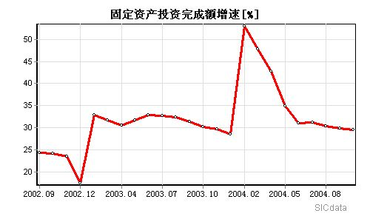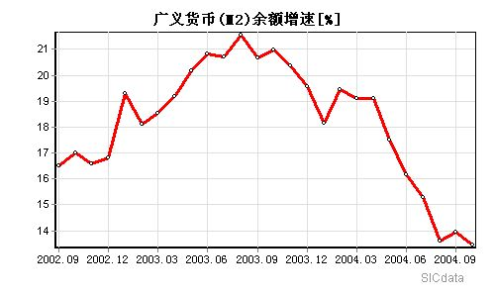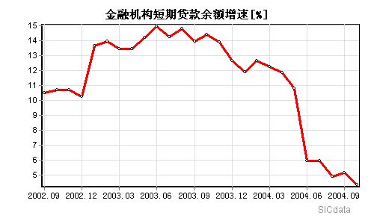
资料来源：新华在线
- 尽管大部分宏观数据进入了正常的区间，但是我们担心这种以行政强制手段取得的效果的持续性。扩张的冲动依然存在，很多只是被暂时抑制住了。这几年在一些具体的宏观政策制定上，我们明显地看到一些利益团体的活跃身影，中央政府与地方政府利益冲突的问题也在今年的宏观调控中表现了出来。
- 社会各界对宏观经济及宏观调控的看法分歧严重，一种观点认为目前宏观调控已见“显著成效”，应当放松力度；另一种观点认为宏观调控只是“初见成效”，应采取更多的市场化手段进行宏观调控；国际上的一些专家学者认为宏观调控没有到位，经济硬着陆风险加大。多种声音有时会让管理层判断出错或者犹豫不决，这将使宏观调控对各行业的不确定性影响延长。
- 2005年宏观调控的任务依然十分艰巨。12月初召开的中央经济工作会议提出的2005年经济工作的首条任务就是“继续加强和改善宏观调控，确保经济平稳较快发展。”在具体措施上，“更加注重运用经济手段和法律手段；”“要实行稳健的财政政策和货币政策，继续控制固定资产投资规模的过快增长。”稳健的财政政策和货币政策是2005年宏观政策的主基调。相对前几年，2005年的稳健更多的是收紧的意思。在具体利率、汇率问题上，我们依然面临一个复杂的局面，特别是汇率，由于国际政治因素掺杂其中，同时汇率变动对国内经济和各行业的影响错综复杂，简单地从经济因素和政府官员的讲话中进行分析难以做出正确的判断，因为我们多次遇到政府官员刚刚信誓旦旦说过不会加息，可是没几天公布了加息的决定。在前面的分析中我们指出，2005年再次并多次加息、人民币小幅升值并没有什么悬念，但是何时加息或升值难以预计。因此，我们在投资时，要考虑这种不确定性带来的风险。
制度变革：手术总是要流血的
- 制度缺陷是导致近几年市场持续低迷的主要原因。眼下市场所有的问题都暴露在管理层、融资者和投资者面前，这些问题的存在使每一方都变成了失败者，妥善解决这些问题成为各方所愿。在前面的分析中我们已经指出，管理层已经着手解决这些问题。我们相信，在《若干意见》的框架内，这些问题能够得到妥善的解决。但是，我们也知道，过程不会十分顺利。因为如果顺利的话，这些问题早就解决了。
- 在前面的分析中我们指出，在治标的同时，2005年管理层会尝试解决市场中存在的一些本的问题，包括股权分置、公司治理结构、证券业全行业亏损问题等等。由于这些问题的复杂性，花费的时间将会更多些，过程也不会是一帆风顺的。做手术肯定是要流血的，因此，我们要清醒面对这些“手术”带来的市场风险。
融资压力：关注大盘股发行和节奏
- 在前面的分析中我们指出，2005年市场发行任务将很沉重，多只大盘股将首发或进行再融资。这些发行任务的顺利完成，需要市场的上行和活跃，但发行节奏的加快往往又导致市场下跌。因此，关注大盘股的发行和节奏十分重要。
- 新股询价制度在赋予流通股东定价权的同时，也存在着拉动整体股价向下的作用。
- 机构对新股定价的博弈也将会使市场充满风险和机会。
国际化：优质公司将获得溢价
- 加入WTO使我国经济逐步地全面融入了国际社会。无论是实体经济，还是资本市场，国际化的影响越来越大，并成为一个不可阻挡的趋势。成熟资本市场经过几百年的发展，已经形成了一套完善的资产定价的理论体系和方法。我国资本市场在早期设立和初期发展过程中，制度设计、投资理念等都具有较明显自发性、原始性特点，导致市场制度安排和功能设计上存在着缺陷，阻碍了资本市场的发展。在国际化的背景下发展和完善资本市场，是市场发展的必然选择。
- 国际化对资本市场的影响，不仅表现在包括估值理论与方法的估值体系上，也表现在资产价格上。在1980年代，我国商品和服务匮乏，同样的商品和服务存在着多种价格，外国人和中国人的价格不同，生产资料价格计划内计划外价格不一样。随着经济的发展，商品和服务的丰富，这种商品和服务的价格多轨制早已不存在了。但在资产定价方面，现在仍然是多种价格并存，存在着价格多轨制的现象。同样的宏观经济环境、同样的资产和管理层，A股和H股的价格存在着巨大的差异。我们承认，由于文化、法律、会计制度和价值观念等方面存在着差异，以及汇率波动的影响，在多个资本市场上市的公司的股价存在着一定的差异是肯定的，但是这个幅度不会很大。因为，在资本可以自由流动的前提下，类似套利交易的行为会使两者价格趋近：投资者卖出价格高的市场，而买入价格低的市场。虽然人民币是管制货币，大陆投资者也无法自由地进入香港市场买卖H股，但是，两者之间的巨大差距在缩小却是不争的事实。据中金公司提供的最新数据显示，11月份，Ａ股与Ｈ股相对应的溢价中值已经从年初的100%下降到60%，有的甚至出现了负溢价。国内股市的低迷，使Ａ股超出Ｈ股的溢价部分缩水近四成，从而拉近了Ａ股股价与国际的差距。目前Ａ股与Ｈ股的比价估值风险主要体现在质量差的公司上，质量越差的公司，Ａ股与Ｈ股的溢价越大。另外，不同行业的溢价水平也不一样，整体而言，周期性行业的Ａ股与Ｈ股溢价较大，而与消费有关的行业溢价较小。其中机械及电力设备、钢及其他金属、一般零售业等行业甚至存在负溢价。除上述三大行业外，家庭用品及纺织品、信息技术硬件、房地产、化工等行业的Ａ股与Ｈ股溢价也并不显著。目前Ａ股与Ｈ股溢价最大的是制药与生物技术行业。
表9：香港上市公司在两地上市股价、估值水平比较
股票名称 | 香港市场 |  | 美国市场 |  |  | 美股对港股溢价率
股票名称 | Price  （HKD） | EstPE | Price  （USD） | Price  （港元） | EstPE | 美股对港股溢价率
超大现代农业 | 2.925 | 6.71 | 0.43 | 3.34 | 7.89 | 12.53%
联想集团 | 2.575 | 16.44 | 0.35 | 2.72 | 18.27 | 5.40%
伟易达集团 | 9.55 | 13.96 | 1.28 | 9.95 | 14.55 | 4.06%
Sun科技 | 2.45 | 10.79 | 0.33 | 2.57 | 11.31 | 4.53%
广深铁路股份 | 2.975 | 21.83 | 0.40 | 3.11 | 22.83 | 4.36%
渣打集团 | 143.50 | 16.28 | 16 | 124.43 | 18.39 | -15.33%
注：1美元＝7.7768港元；EstPE表示预期市盈率；数据时间2004年12月10日。
数据来源：Bloomberg。
- 近期中兴通讯以每股22港元增发H股，获得了超额认购，其增发市盈率达到16倍左右，明显高于H股的平均市盈率，而绝对价格上，发行价离中兴通讯52周平均价24.71元人民币只有不到6%的折让。青啤的H股价格也曾经高过其A股的价格。这让我们看清，未来几年股价结构的调整仍将是市场的主流，在整体市盈率相近的情况下，优秀的公司将获得更高的溢价，而劣质的公司市盈率大幅下降，改变市场整体市盈率结构。

市场展望
- 经济继续高速增长。国际经济在高油价的背景下从强劲复苏转为平稳增长。国内经济将继续保持较高速的增长，稳健的货币政策和稳健的财政政策趋向收紧。宏观经济主管部门提出2005年GDP增长目标为8%，物价涨幅的上限是4%，而城镇失业率控制线为4.6%，新增就业为900万人。GDP增长目标是自1999年以来第一次高于7%。我们预计，GDP实际增长率将在8.5-9%。CPI将控制在4%以内。
- 市场政策环境向好。管理层在2006年金融业全面开放的背景下，加快了解决银行业、资本市场等存在的问题的步伐。2005年市场政策的主基调将会是通过全面落实《若干意见》来促进资本市场的健康发展。虽然解决市场一些根本性的问题可能会带来疼痛和反复，但是我们依然相信，政策环境会给2005年的市场予积极的力量。最近二、三个月来出台的一系列政策都是积极性的，这种积极性的力量将会在2005年厚积薄发。
- 箱体运行格局不会改变，上证指数波动的区间在1200-1600点间。我们一直认为，在市场存在的制度性缺陷等等根本性问题没有解决之前，不可能出现长期的单边上扬的牛市行情。获利机会来自于市场运行至极限状态时的反弹，把握反弹的始点和高点是获利的关键。根据前面的分析，在目前1300点左右，市场再次出现大幅下跌的动力不大、动能不足。一方面，市场平均市盈率已处于历史低位，在2005年利润继续保持增长的前提下，封住了市场的下跌空间。管理层的底线在1250-1300点间，跌破1250点会加快市场制度变革的步伐。因此，我们认为，2005年市场的低点在1200点左右，在1200-1300点间市场随时会发生反弹。而市场的高点我们认为在1600点左右，这主要是考虑了宏观调控、融资压力和供求平衡、国际化背景下的市盈率结构调整等因素，同时，今年1月2日上证指数开盘为1492点，到6月7日收盘1517点，期间累计成交额达到1.45万亿元。4月7日上证指数从1783点开始下跌，到6月7日共成交4114亿元。之后，市场一直在1500点下方运行，因此，2005年上证指数突破1500点后再大幅度上涨的压力十分巨大。

投资策略
- 依然要坚持价值投资的理念，波段操作可以提高收益率。目前市场进入了机构博弈时代，投资的基本出发点只能选择以公司的价值为基础。由于优秀的上市公司较少，机构大量资金涌入这些稀少的优秀公司，导致股价脉冲式上涨，而宏观经济环境和市场制度的变化加剧了这种脉冲波动。因此，在目前的市场背景下，坚持从公司的价值出发，结合市场的波动进行波段操作，是一个可行的策略，也会提高收益率。
- 坚持“自上而下”和“自下而上”相结合的方法进行行业和公司选择。采用“自上而下”分析时，重点关注经济政策和产业政策变化对各个行业的影响，选择政策支持和受宏观调控影响较小的行业。中央经济工作会议提出的2005年经济工作六大任务使我们看到经济政策和产业政策变化的方向。其中“要不断调整投资和消费的关系，增加消费对经济增长的拉动作用。”“继续加大对“三农”的支持力度，保持农业和农村发展的好势头。”“大力发展循环经济，走出一条具有中国特色的节约型发展道路。”“实施西部大开发，振兴东北等老工业基地，促进中部地区崛起，鼓励东部地区率先发展。”是我们2005年以及未来选择行业时应重点考虑的因素。
- 以基金为代表的机构投资者内部分化已折射出市场背景的变化，高度一致地持有“核心资产”模式将在一定程度上继续瓦解。“自下而上”选股模式在2005年显得更为有效。采用“自下而上”方法时，选择那些产能扩张、收购兼并以及产品价格上涨的公司和市场需求个性化、产品通用性较强、具有成长前景的企业进行投资。
- 制度变革下私募基金可能会再度活跃，性质不同的资金入市有利于改变市场单一投资结构，也将使股指波动对个股的影响相对弱化。一些被普遍看淡的行业板块以及一些素质一般的公司由于被主流机构漠视，会出现价格大幅度低于价值的现象，存在着快速获利的机会。

资产配置策略
仓位控制原则
- 结合不同市场点位，我们建议采取不同的仓位配置比例。在1200-1350点区间，仓位控制在80-60%；在1350-1500点区间，可以保持60-40%的比例；在1500-1600点区间，仓位比例应控制在40%以下。
重点关注消费扩张类行业
- 2005年经济政策的重点将放在刺激消费、使消费成为拉动经济增长的主导力量上。以汽车、房地产等高档享受型消费品为代表的一些消费升级行业，在前几年爆发式增长后，受到信贷政策、价格走势等因素的影响，增长速度将会放缓。而改善型消费品和部分享受型消费品行业则将获得快速发展，推动经济增长。这是因为，一方面，目前全国人均GDP已达1000美元，经济发达地区则在2000-6000美元，随着经济的高速增长和社会保障体系的完善，居民的消费倾向将增加，增加休闲旅游、教育文化、通讯等改善和享受型消费。本届政府对三农问题的高度重视，将有利于促进农村消费的增长。西部大开发、振兴东北等老工业基地、促进中部地区崛起等措施也将增加这些地区的居民收入，带动消费的增长。这些因素都将增加居民对改善型和部分享受型消费品的消费，使这些行业的消费规模扩大，形成消费扩张。由于大部分这样的行业增加产量新增资本支出较少，因此，盈利水平将有望得到提高，所以我们更看好消费扩张类行业以及因此而受益中上游行业。
- 根据以上分析，结合东吴基金管理公司行业景气增长循环图和相应行业2004年表现，我们认为应当重点关注以下行业：（1）消费品类中的饮料、中药、白色家电、纺织服装业。（2）服务业类中的零售、旅游景区业。（3）投资品中的电力设备制造业。（4）原材料类中的化肥、农药生产业。（5）交通运输类的航空、机场业。（6）信息技术中3G行业（参见专题报告《3G投资机会分析》）。
积极关注业绩增长的优势企业
- 业绩增长始终是我们关注的重点。因此，我们认为在2005年的宏观背景下，重点关注业绩能够大幅度增长的公司，这些公司分布在电子元器件、港口业、水运业、铁路运输、煤炭采选业、炼焦业、通用机械、部分专用机械、内燃机械及配件、传媒业、通信、造纸业、食品加工及制造、石化下游行业、小金属等等行业中。选择（1）景气上升的优势行业中由于产能扩张、收购兼并而使生产或业务规模扩大的公司，这些公司业绩会出现大幅度的增长；（2）产品价格继续保持上涨的公司，产品价格上涨有利于提高盈利水平；（3）对宏观调控敏感度不大，市场需求个性化、产品通用性较强的公司，这些企业具有良好的成长前景。
继续关注瓶颈制约行业中的优势企业
- 对于今年已经存在的瓶颈制约行业，包括煤电油运等行业，我们认为也应当积极关注，同时注意一些可能出现的新瓶颈行业。虽然宏观经济增长速度放缓，宏观调控使对这些行业的需求有所下降，但瓶颈有没有消除才是我们重点关注的因素。如果需要下降不能消除瓶颈的制约，这些行业供应将仍然很紧张。预期与现实出现较大差距时，会使这些行业的投资价值大幅度提高。
提高资产的流动性，为积极参与新股询价发行作好准备。

上证指数
资料来源：东吴基金
图13： 东吴基金管理公司行业增长景气循环图

  钢铁
  电子计算机制造业
  通用机械
  机械工业
  水泥制造业
  房地产业
  化学原料药
  有色金属
  商业
  元器件
  电力设备
  建材
  合成材料
  仪器仪表
  玻璃
  服装业
  塑料制造业
  白色家电
  黑色家电
  日用化工
  交运设备
  金属丝绳制造
  供气
  电力生产业
  造纸业
  印刷业
  生物制品业
  橡胶制造业
  煤炭工业
  食品加工业
  纺织业
  电力供应业
水运货运
基本化学原料制造业
食品制造业
饮料业
通信设备

航空
石油和天然汽开采业
石油加工业

A线
汽车整车

化学制剂药

铝

中药
铜
供水
公路货运

铁路货运

陶瓷

极好

2004年景气水平
注：红色表示景气上升的行业；黄色表示景气平稳或者略有上升的行业；浅黄色表示景气平稳但略有下降的行业； 浅绿色表示景气下降的行业。资料来源：东吴基金
较差
一般
较好
良好
极好

2
0
0
3
年
景
气
水
平
较好
良好
一般
较差
表10：东吴基金管理公司行业综合评价表
行业评价 | 经济部门 | 细分行业
优势行业 | 消费类 | 白色家电、纺织、服装
优势行业 | 服务类 | 商业零售、旅游景区
优势行业 | 能源类 | 煤炭采选业、炼焦业
优势行业 | 公用事业 | 水电、电力供应业
优势行业 | 原材料类 | 化学原料及化学制品制造业
优势行业 | 投资品类 | 电力设备
优势行业 | 交通运输类 | 水运、港口、航空、机场
优势行业 | 信息技术类 | 元器件
一般行业 | 消费类 | 食品加工业、食品制造业、中药、房地产开发、土地开发、饮料业
一般行业 | 服务类 | 贸易、酒店、旅行社、广播电影电视业、银行业
一般行业 | 能源类 | 石油和天然气开采业、石油加工业
一般行业 | 公用事业 | 火电、供水供气
一般行业 | 原材料类 | 化纤、塑料橡胶制造业、板材、特殊钢、金属丝绳、大小金属
一般行业 | 投资品类 | 通用机械、交运设备、内燃机械及配件、纺织机械、玻璃、造纸
一般行业 | 交通运输类 | 收费路桥、城市交通、铁路运输、物流仓储
一般行业 | 信息技术类 | 通信、运营商、软件及服务业
弱势行业 | 消费类 | 化学原料药、化学制剂药、生物制品业、医药商业、医药综合类、农业、汽车整车、汽车配件、黑色家电、日用化工
弱势行业 | 服务类 | 信息传播、证券业、信托业
弱势行业 | 原材料类 | 建筑用钢、管材
弱势行业 | 投资品类 | 工程机械、仪器仪表、其它机械、水泥、陶瓷、其它建材、建筑
弱势行业 | 信息技术类 | 计算机硬件
资料来源：东吴基金

第四部分：行业分析

优势行业

零售业
保持10%左右的增长。 | 行业景气 | 投资建议
保持10%左右的增长。 | 优势 | 增持

全国消费品零售总额2004年1－9月增长9%，历史数据表明零售行业受宏观调控的影响较小，而且其行业平均增长速度会高于GDP增长1－2个百分点，因此预计2005年零售行业仍然能够保持9－10%的增长。在零售行业中，单一门店和购物广场的发展不明显，连锁业态是发展最为迅速的一种业态。2004年底零售业将全面向外资开放，为应对外资竞争，商务部将进一步扶持大型商业集团的发展，并购、重组和整合将是2005年的主基调，龙头企业的优势将更加明显。连锁业态的增长速度将超过零售业的平均增长速度，预计达到15－20%。重点关注现金流宽裕、扩张稳健、管理水平较高的企业，如：南京中商、友谊股份、华联超市和新世界。

旅游景点业
资源垄断维持稳健增长。 | 行业景气 | 投资建议
资源垄断维持稳健增长。 | 优势 | 增持

景点行业具有较大的投资机会。由于拥有垄断的旅游资源，其竞争性不明显，而且对下游行业具有较强的定价能力，从长期来看，上调收费标准是必然的趋势，而且历史数据表明，景区景点行业受宏观调控影响较小，表现为持续稳定增长。我们认为有较好景区管理能力、治理结构合理，尤其是拥有门票收入的上市公司更具投资价值。重点关注：峨眉山、黄山旅游和华侨城。

煤炭行业
煤炭行业仍将延续求略大于供的局面，价格仍将继续上涨，但涨幅有所回落。产能扩张的公司值得关注。 | 行业景气 | 投资建议
煤炭行业仍将延续求略大于供的局面，价格仍将继续上涨，但涨幅有所回落。产能扩张的公司值得关注。 | 优势 | 持有

2005年煤炭行业仍将延续求略大于供的局面。虽然宏观调控使经济增长速度有所下降，钢铁、水泥等行业受宏观调控影响较大，但主要用煤行业仍会保持一定的增长速度，对煤炭的需求增长预计将在15%左右。从生产情况来看，清理小煤矿将使2005年原煤产能难以大幅度增加，甚至可能会下降。11月19日，国务院办公厅转发了“进一步做好小煤矿关闭整顿工作意见”紧急通知。如果这一政策得到贯彻落实，乡镇煤矿产量将大幅回落。据报道，到2005年底，山西省将全部淘汰年产能力小于9万吨的小煤矿。而目前山西省有各类煤矿3991座，矿井4691个，在这些矿井当中，年产能9万吨以下的占到70%。如果全部关闭，涉及到的产能大约1.5-2.95亿吨。今年1-10月份，国有重点、国有地方、乡镇煤矿原煤产量分别占全国原煤产量的48%、16%和36%，增量分别占全国增量的35%、8%和57%，以小煤矿为主的乡镇煤矿是增产的主力。严峻的安全生产形势也将制约产量的增长。最近几个月煤矿生产频频发生特别重大和特大、重大安全事故，河南大平、陕西铜川矿难死亡人数都在100人以上，而且许多重大以上事故都发生大型煤矿。这跟煤矿生产超负荷有很大关系。据煤炭工业调度中心统计，从2000年到2003年的四年，国有煤矿生产能力利用率分别是95.07%、106.93%、111.64%和108.8%。为了防止引发安全事故，主管部门会在2005年加强安全生产管理，限制煤矿超负荷生产。运输瓶颈仍将是重大制约。海通证券的一份研究报告认为：铁路运输占据煤炭运输的50%以上，水路运输存在很大的不确定性，公路治理超载更会加剧铁路运输的压力。自1978年以来，中国GDP平均每年增长9%左右，中国工业生产总值大致每七年翻一番，但铁路长度的年均增长率仅为1.4%。2000年以来，铁路投资年均增长率不足2.5%，2004年1-8月份下降了4%，铁路运力明显落后于煤炭需求的增长。铁路运输投资规模大，建设周期长，未来五年甚至更长时间，铁路瓶颈问题还将依然存在。
除了煤炭求大于供将导致煤炭价格继续上涨外，生产成本的增加也将推动煤价的上涨。今年以来很多地方政府都要求煤矿增加安全投入，提高了维简费、安全费的计提标准，增加了吨煤开采成本。另外，煤矿工人的平均收入水平低于全国工人的平均水平1600多元，提高煤矿工人的工资福利水平也将直接提高采煤成本。
2005年煤炭价格涨幅将有所降低。大同优混（6000大卡以上）秦皇岛港口场地价中间价从年初的284.5元／吨上涨到10月底的355元／吨，涨幅为25%。受澳大利亚等出口大国煤炭出口量大幅增长的影响，BJ现货价格已从7月1日的62.9美元/吨的历史高点连续回落到11月25日的51.75美元/吨，下降幅度为17.73%。目前基本稳定在52美元／吨左右。煤价经过这几年的连续上涨后已处于较高位，同时国际煤价的高位启稳将使2005年国内煤价保持高位运行，小幅上扬。
在具体的公司选择上，对于大部分煤炭上市公司来讲，由于产能无法提高，业绩的增长将依赖于煤价的上涨。而对于一些有新收购矿井或者矿井经过改造产能提高、同时运输有保障的公司，业绩将会出现较大幅度增长。重点关注：西山煤电、煤气化、兰花科创、恒源煤电、神火股份、国阳新能、金牛能源、兖州煤业等。

电力行业
电力供应缺口仍然存在。国家能源规划提出优先发展水电。 | 行业景气 | 投资建议
电力供应缺口仍然存在。国家能源规划提出优先发展水电。 | 优势 | 持有
虽然全国电力装机容量已超过4亿千瓦，但由于经济增长速度仍保持在较高水平，因此对电力的需求依然强盛，2005年电力仍将供不应求。预计2005年供电缺口在3000万千瓦左右，电力生产行业仍具有成长性。
从目前的情况看，2005年煤炭价格将继续保持上涨，使火力发电成本上升。煤电联动有助于缓解电力企业成本上升压力。
竞价上网试点工作有可能在2005年开始。在目前电力短缺的情况下，对于电价低于所在电网平均价的发电企业来讲，通过竞价可以提高售电价格，提高盈利能力。
根据国家能源发展规划，未来几年将优先发展水电。在近几年火电价格已经大幅度提高的背景下，水电价格也有望上涨来缩小水火电价间的差距，同时也有利于吸引对水电的投资。水电企业参加竞价上网也会有利于提高电价。水电企业没有燃料的费用，因此，电价的上涨将大大提高其盈利能力。因此，我们看好水电上市公司。重点关注：长江电力、国投电力、国电电力、桂冠电力、申能股份、华能国际、漳泽电力、内蒙华电、华电能源等。

电力设备
目前生产任务饱满。国家能源规划使电力设备制造业面临良好的发展机遇。 | 行业景气 | 投资建议
目前生产任务饱满。国家能源规划使电力设备制造业面临良好的发展机遇。 | 优势 | 增持

目前大部分电力设备制造公司手中未完成订单都较饱满，这些订单能够保证这些公司销售收入的增长。由于2005年钢材价格将会有所下降，因此毛利率水平有望提高。这两年大部分公司消化了历史包袱，因此盈利能力和利润水平将上升是可以预期的。
目前国家发改委正在清理一些手续不齐备的电源建设项目，大约有1亿千瓦，将对一些上市公司产生不利影响。
从长远来看，到2010年全国装机容量将达到6.28亿千瓦，2020年达到9.28亿千瓦。因此，电力设备制造业将长期保持快速增长。根据国家能源发展规划，今后将优先发展水电。对火电项目则要求装机容量在60万千瓦以上、低煤耗、高参数的先进机组。因此，我们看好生产水电机组、大型火电设备和电网设备的公司。重点关注：东方电机、东方锅炉、华光锅炉、哈空调、菲达环保、凯迪电力、特变电工、国电南瑞、天威保变、许继电气等。

航空业
由于油价下降和人民币升值的预期，航空业存在较大的投资机会。机场更适合于稳健型投资。 | 行业景气 | 投资建议
由于油价下降和人民币升值的预期，航空业存在较大的投资机会。机场更适合于稳健型投资。 | 优势 | 增持
虽然航空业会受益于消费升级，但是研究国内外数据表明航空是典型的周期性行业，因此要跟踪宏观调控力度及航空公司的客座率、飞行小时等数据。纵观影响航空业的几大因素，我们认为美元加息对其影响有限，但占总成本25－30%的燃油支出将成为影响2005年航空业整体业绩的重要因素。2004年国际油价频创新高，曾经达到55美元的高位，目前仍保持在40美元/桶以上，发改委已两次上调国内航空煤油出厂价格，目前航空公司航油成本已达4190元/吨。相比2003年，2004平均燃料油价格为3826元，增加20%。如果2005年油价维持4190元则2005年成本实际比2004年要增加10%左右。下表显示了航空股每股收益对油价变动的敏感性，显然航油涨价对航空公司负面影响很大。但是如果航油下跌，则对航空公司意味着重大的投资机会。我们对航空股二级市场走势与油价走势进行拟合发现，航空股二级市场走势与油价呈负相关。在航油下跌趋势形成后，航空股将呈单边上扬走势。我们认为2005年油价整体将呈下降趋势，据权威机构预测，油价将保持在30-35美元/桶，因此航空股孕育着重大的交易机会。重点关注：南方航空和上海航空。
2004年受益于航空公司加大运力投放和航空需求明显上升，机场平均增长率达到20%以上的水平，2005年受消费升级等因素影响，航空业继续保持10%的增长，相应将带来机场行业15%以上的增长。而且机场不受航油价格、利率、汇率等不确定性因素的影响，周期性特征不明显，成长稳健。我们继续看好航空业的机场子行业，重点关注上海机场。

图14：航油价格走势图

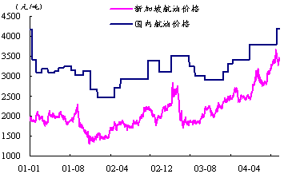

当前航油价4190元/吨

资料来源：bloomberg

表11：航油价格波动的敏感性分析
 | 相对2003年价格波动1%对每股收益影响 | 变动20%对每股收益影响 | 变动10%对每股收益影响
南方航空 | 0.0067 | 0.13 | 0.07
东方航空 | 0.0059 | 0.12 | 0.06
上海航空 | 0.0061 | 0.12 | 0.06

资料来源：东吴基金

水运业
进出口贸易继续拉动港口高速增长，但水运业有见顶迹象。 | 行业景气 | 投资建议
进出口贸易继续拉动港口高速增长，但水运业有见顶迹象。 | 优势 | 增持

2004年由于进出口贸易的大幅增长，港口业取得了25%以上的增长，2005年进出口贸易增幅会有所下降，预计增加20%，因此我们认为2005年港口业增速有所放缓，但仍能保持15－20%的增长，而且港口不受油价、利率等因素的影响，成长相对稳健。建议关注有新增码头投入及有提价能力的港口公司。重点关注：上港集箱、营口港、深赤湾和天津港。
我国沿海电煤运输瓶颈突出，运价不断攀升，预计2005年仍会继续保持上涨格局，涨价幅度为5－8%左右。国际航运市场，由于世界经济强劲复苏，2003年开始景气复苏，2004年景气迅速上升，散货船、油轮和集装箱船全面紧俏，BDI一度达到6000点的高位，WS指数也达到300点以上的历史高位。但是，我们认为，2005年底或2006年水运行业将见顶，运价水平将逐渐从高点回落，全年平均水平在150点左右。虽然2005年全年平均运价水平仍会好于2004，但由于“恐高症”使相关上市公司明显走弱。我们认为明年水运板块的机会主要来源于运价指数下跌后公司股价走低以及油价回落到35元左右，我国启动的能源储备战略。重点关注：中海发展。

电子元器件业
预计2005年，全球电子元器件行业的增长态势有可能会放缓，但仍将维持在景气周期的高位，预计年增长率在10%-15%左右。 | 行业景气 | 投资建议
预计2005年，全球电子元器件行业的增长态势有可能会放缓，但仍将维持在景气周期的高位，预计年增长率在10%-15%左右。 | 优势 | 增持

2004年全球电子元器件行业整体上呈现高速成长的态势，预计年增长率超过30%。预计2005年，全球电子元器件行业的增长态势有可能会放缓，但仍将维持在景气周期的高位，预计年增长率在10%-15%左右。就国内电子元器件行业而言，预计尽管会受到全球电子元器件行业增速放缓的影响，但是随着全球电子元器件制造基地向中国转移以及日本、韩国、台湾等国家和地区的产能缩减，中国国内的电子元器件行业仍旧可能维持在较好的景气周期，部分上市公司的业绩也将呈现良好的增长趋势，从而带来二级市场的投资机会。
电子元器件行业2005年投资机会把握可遵循以下几个思路：
1、市场规模增长较快的子行业：在全球电子元器件行业增速放缓的背景下，部分子行业仍然将维持较快的增长。具体到中国的电子元器件行业来看，还需要考虑到由于其它国家或地区产能转移给中国带来的市场机会。从这个角度来看，我们认为显示器件类的玻壳、显像管、STN-LCD制造商将在2005年仍旧保持较好的收入和利润增长。
2、产能扩张较快的上市公司：在行业毛利率相对稳定的情况下，产能扩张是提升上市公司业绩的重要驱动因素。根据相关公司所在细分市场的成长性，结合上市公司的投资项目的进展情况，我们可以找出一批2005年业绩可能出现大幅度增长的公司。
3、技术或市场可能出现突破的公司：技术创新通常会给元器件行业带来巨大的市场突破，从而催生一些良好成长性的公司。2005年在存储技术、半导体照明、数字影像技术等方面都有可能出现较大的技术突破，我们建议对于相关行业和上市公司进行重点关注。
重点关注：赛格三星、安彩高科、彩虹股份、深天马、南方汇通、华微电子、长电科技、凤凰光学、联创光电、京东方、生益科技、超声电子等。

家电行业
是中国制造业中最具国际竞争力的产业之一，投资前景乐观。 | 行业景气 | 投资建议
是中国制造业中最具国际竞争力的产业之一，投资前景乐观。 | 优势 | 增持
中国家电产业已经成长为制造业中最具有国际竞争力的产业之一，中国家电产业的制造优势和低成本优势向上市公司的投资回报转化是一个大的发展趋势。因此，我们对于家电行业的投资前景比较乐观。
在以空调为代表的白色家电领域，中国的家庭普及率较低，消费升级将带动该市场出现中长期的快速增长。此外，该行业的市场集中度较高，部分厂商具有较强的成本控制和市场营销能力。市场规模的扩张将转化为上市公司利润的增长。该领域的投资机会较多。在公司选择方面可遵循以下思路：
1、公司的市场份额：在市场集中度日益提升的过程中，行业一般会呈现“强者恒强，弱者恒弱”的马太效应。在几次空调大战中市场份额得以维持和不断提升的上市公司可能会成为真正的强者。
2、海外市场的拓展：中国逐步成为全球空调产业的制造基地，在这一背景下，海外市场的拓展将有助于公司通过大规模制造降低成本，同时也可以减少公司对于国内市场的依赖程度。

图15：2004年国内各主要空调厂商的国内市场份额对比
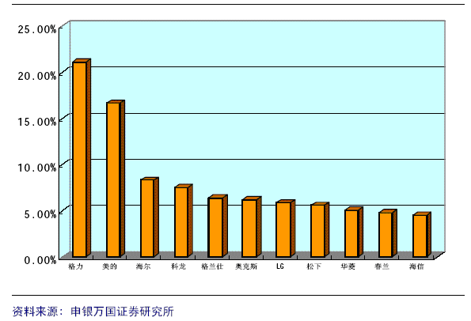

图16：1998-2004年我国空调出口占海外市场总销量的比重
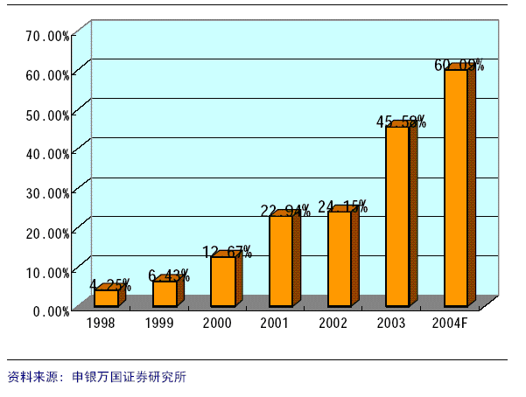

在黑色家电领域，由于上市公司中的国有经济比例较高，行业的退出机制不太通畅，从而导致相当部分企业一直维持着低效率的生产和经营。此外，中国的黑色家电消费普及率较高，而更新换代的速度较慢，因此市场容量的增长较慢，而出口方面近期也受到不少倾销的指控。基于这些考虑，我们认为因此黑色家电领域的投资机会相对较少。
重点关注：格力电器、美的电器、科龙电器、佛山照明、TCL、海信电器、夏华电子等。

一般行业

房地产
加息周期中房地产泡沫随时会破灭。 | 行业景气 | 投资建议
加息周期中房地产泡沫随时会破灭。 | 一般 | 减持
房地产业的高速发展是造成固定资产投资膨胀的主要原因之一，导致了宏观调控的出台。房地产价格的快速上涨造成了大量自住性需求的提前实现，房价上涨催生的大量投资和投机需求吹大了房地产市场的泡沫。在新一轮的加息周期中，泡沫随时会破灭。
目前社会各界对房地产市场看法各异，观点大多对立。我们担心的是，政府主管部门及地方政府与房地产开发商的观点非常接近，并不承认房地产市场存在泡沫，使我们看到政府的决策受到短期利益和利益集团的左右，不能采取正确的调控措施，而使房地产市场泡沫越积越多。

高速公路
新增路产带动增长。 | 行业景气 | 投资建议
新增路产带动增长。 | 一般 | 持有

2004年11月11日交通部正式发文证实了此前降低5类货车（载重15吨以上）收费标准30%和4类货车（载重15吨及15吨以下，10吨以上）收费标准20%的传闻，而且新标准将从2005年1月1日实施。这直接影响了高速类上市公司明年的收益由于取消和降低收费标准预期以及国家限制公路资产转让等行业政策，限制了高速公路行业的发展。但是由于京珠、同三等干线接近全线贯通，网络效应引致了交通流量大幅增加，而且由于有新增公路资产，使部分高速类上市公司在2005年有20%以上的增长。重点关注：福建高速和皖通高速。

批发业和贸易业
行业背景限制公司发展。 | 行业景气 | 投资建议
行业背景限制公司发展。 | 一般 | 减持

由于产销联盟的发展使批发业的生存空间日渐缩小。受宏观调控和世界经济回落影响，明年进出口贸易总量增速将有所放缓，钢材、焦炭等大宗贸易品价格已处高位，05年将有所回落，而且受国家能源战略影响，明年焦炭配额数量增长的可能性较小。因此我们不看好批发业和贸易行业。

酒店业
连锁经济型酒店成长性较好。 | 行业景气 | 投资建议
连锁经济型酒店成长性较好。 | 一般 | 持有

酒店业05年底或06年可能见顶，而且酒店业投资回收期较长，业绩增长较缓，但是连锁的经济型酒店对宏观调控不敏感，其规模化的经营提高了出租率，品牌化的经营提供了服务保障，连锁化的经营降低了单位经营成本，因此表现出较好的成长性，建议关注拥有“锦江之星”连锁酒店的锦江酒店。

图17：1989－2006国内酒店业经营状况
资料来源：海通证券

银行业
分享中国经济成长，业绩稳定增长，估值压力减小。 | 行业景气 | 投资建议
分享中国经济成长，业绩稳定增长，估值压力减小。 | 一般 | 增持

图18显示，银行股利润增长率与GDP增长率和固定资产投资增长率呈现出紧密的正相关性。宏观紧缩使GDP增长率从2004年第一季度的9.8%下降到第三季度的9.5%；固定资产从47.80%下降到29.90%。相应的，银行股利润增长速度在2004年第一季度出现拐点，从2004年第一季度的62.55%下降到第三季度的36.80%。
从统计上看，银行股利润增长率与GDP增长率之间的弹性系数为22.72，与固定资产投资增长率之间的弹性系数为2.01（见表12）。如果明年GDP增长率介于8.50%-9%之间，固定资产投资增长率落在25%-30%之间，那么2005年银行股利润增长率可以维持在20%-30%之间（见表13）。
从宏观调控来看，2004年10月末货币供应增长率下降到13.50%，与经济增长速度相比有所偏低。金融机构存贷款增长率从年初的21.54%、20.09%也分别下降到10月末的15.88%和10.88%。由此观之，05年进一步紧缩的可能性较小，未来紧缩的方式将从以行政调控为主转向市场调控为主，考虑05年加息幅度不会很大，而且加息还有可能导致息差扩大，因此，05年宏观调控对银行的总体影响不会太大。不过，宏观调控有可能引发大量的潜在不良贷款，影响银行上市盈利。
从估值水平来看，2004年12月2日中国银行股动态市盈率为16.87倍，还低于中银香港的19.52，接近于美国银行股的13.91倍。如果考虑中国银行业具有高成长性的优势，目前银行股估值压力较小。但是，考虑05年有多家大行上市，投资者“喜新厌旧”的心里会对现有银行股估值产生影响。
综合以上分析，我们将银行股票的评级定为一般。在现有银行股中，从资产质量、盈利能力、以及成长性角度来看，可关注招商银行、民生银行和浦发银行。从综合优势来看，重点关注招商银行。

图18 银行股利润增长率与GDP增长率和固定资产增长率走势图
资料来源：东吴基金

表12：银行股利润增长率与GDP增长率和固定资产增长率之间的回归统计结果
 | 回归系数 | t值 | P值 | Adj-R²
Intercept | -1.80 | -4.78 | 0.00 | 0.60
GDP增长率 | 22.72 | 5.06 | 0.00 | 0.60

 | 回归系数 | t值 | P值 | Adj-R²
Intercept | -0.34 | -3.86 | 0.00 | 0.64
固定资产  投资增长率 | 2.095 | 5.529 | 0.00 | 0.64
资料来源：东吴基金

表13：2005年银行股利润增长率敏感性分析
银行股利润假定增长率 | 15% | 20% | 30%
GDP增长率 | 8.58% | 8.80% | 9.24%
固定资产投资增长率 | 23.33% | 25.72% | 30.51%
资料来源：东吴基金

医药业
中药类公司：防御类为主，由于部分企业净利润率太高，注意低市盈率陷阱；化学制剂药公司：行业降价与高成本“风暴”即将过去，龙头公司高增长将延续；化学原料药公司：低成本怪圈无改观，特色公司持续性不大，规避为主；生物制品公司：行业代表性差，但是即将受到政策扶植，关注技术创新与产能转移；医药商业公司：原则上继续规避，除非外资并购，业绩拐点出现。 | 行业景气 | 投资建议
 | 一般 | 减持

在国内，医药行业还是一个中等偏小的行业，工业产值相当于食品行业的1/4，销售收入相当于食品行业的1/6；净利润率在9-10%，超过食品行业1倍多；然而上市公司数量已经有106家，远远超过食品行业的60多家；因此，医药行业投资策略应当充分考虑到企业数量过多，固定资产比重大，造成净资产收益率与成长性不高，80%的企业达不到行业平均增长水平15-18%；以及一些公司净利润率水平超高，造成的“低市盈率陷阱”与流动性风险；因此，在充分考虑市盈率将实现国际接轨的前提下，5-10亿元销售的中等规模公司，5-15%净利润率水平的中等盈利能力，规范的治理结构，以及连续多年的良好成长性公司应当是投资的首选。
国家相关的政策和制度依旧是左右医院用药的决定因素；医院用药增长幅度回升大，品种大类结构发生变化小；全国整个药品市场中，医院所占的份额会被零售市场有所侵夺乃是大势所趋；由于药品招标、药品降价、“二个总量控制（也称预算管理）”等人为因素存在，许多矛盾尚有待于进一步梳理，药品报销范围仍是影响药品市场最主要的因素。

表14 ：各子行业板块前三季度财务指标同比变化
 | 主营收入 | 主营利润 | 营业费用 | 管理费用 | 财务费用 | 净利润
医药制造业 | 16% | 3.2% | 6% | -5.2% | 10.8% | -8.5%
化学原料药 | 17% | -16% | 4.7% | -9.8% | 1.4% | -22%
化学制剂 | 6.7% | 1.4% | 7.6% | -1.1% | 6.0% | -12%
中成药 | 16.% | 8.5% | 9.2% | 8.0% | 29% | 2.8%
生物制药 | 38% | 14% | -4.4% | 37% | -3% | -14%
医药商业 | 17.% | -3% | -8.5% | 3% | -37% | 4.5%
资料来源：东吴基金

图19：近2年医药板块毛利润率变化

资料来源：国泰君安

表15：行业关键影响因素
 | 对医药行业量化的影响 | 化学制剂 | 大宗原药 | 特色原药 | 中药 | 生物制药 | 商业
出口退税降低 | 对于大宗原料药出口负面影响大 | O | XXX | X | X | X | XX
政策性限价 | 平均降价30%，降价金额约35亿元；历次降价中降幅最大。抗生素类甲目录18个，降3个，乙目录44种降21种。 | XX | X | O | O | O | X
限售抗生素 | 口服抗生素受害大，针剂影响小 | XXX | XX | X | O | O | O
调整医保目录 | 1.5亿人享受医保，医保支出占销售收入比重上升44%。 | √ | O | O | √√ | √ | O
分类管理制度执行，人口老龄化与农村市场启动 | 未来5年每年新增380万老人，老人人均用药通常增加4倍，农村市场未来3年将扩大1/2，另外每年还有1400万的新增人口。 | √ | O | O | √√ | √√ | √
宏观调控、加息 | 高负债率公司受影响大 | X | XX | X | X | X | X
安全环保 | 预计相关公司仍将有风险 | X | XXX | XXX | O | O | O
原料成本 | 相对于其他行业，制剂药物平均毛利50%以上，成本影响不大 | X | XXX | XX | X | XX | X
市场竞争 | 已经有3家销售过15亿元的平价大药房，零售市场比例提高到20%；工业企业亏损率1/3，但是预计还需要几年能够竞争充分。 | X | XXX | XX | X | X | X
总体评价 |  | X | XXX | X | √ | √ | X
注：√表示有正面影响，X表示有负面影响，XX 表示负面影响较大，XXX表示负面影响很大，0表示无影响。
资料来源：东吴基金。
2005年几个制约因素：药价改革不确定性；招标采购的不确定性；产能过剩问题有待合理解决；美元持续走弱，人民币升值的呼声越来越高，对于低成本优势的出口企业压力在增大。
综合判断，2005年医药行业销售收入与利润将增长15%左右，同时，如果医疗保险、药价改革与招标采购等不利因素趋于合理解决，不排除增长20%以上的可能。
从行业内部看，中药与生物制品行业发展速度仍将领先于化学药行业。寻找业内部的增长点，从治疗领域看，老年病、复合维生素为代表的消费升级自我药疗药物（OTC）、消化系统、皮肤科、妇科、免疫调节市场将有超常规增长。在这些细分市场中，能发挥比较优势的企业，将能够赚取高额垄断利润，同时，在医药商业另外一些竞争充分的子行业中，将伴随着优势企业行业集中度的迅速提高，重点关注。

图20：重点公司盈利水平与流通市值比较
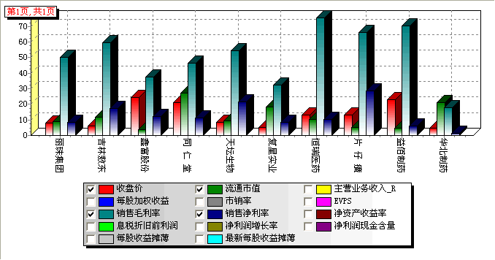

资料来源：聚源数据

食品饮料行业
考虑到上市公司的行业代表性，相比之下，我们更看好2005年的果蔬汁饮料行业与啤酒行业，其次看好葡萄酒业、糖业、肉制品加工业、调味品业。另外，白酒消费税可能降低，也会带来部分投资机会。 | 行业景气 | 投资建议
 | 一般 | 持有

今年以来，在持续增长的消费需求推动下，食品饮料行业保持业绩的稳步增长。1-8月份食品制造行业累计完成产品销售收入1628亿元，同比增长24%，实现利润总额78.4亿元，同比增长18.6%；酒制造业累计完成产品销售收入897.4亿元，同比增长18%，实现利润总额72.5亿元，同比增长39%。从细分行业看，白酒与啤酒都处于恢复性发展时期；葡萄酒行业统计口径较窄，优势企业代表性强，它们表现相对优异且持续增长；乳业增长速度有所放缓，竞争压力令全行业盈利能力下降。
在国内，食品饮料行业各细分子行业所处生命周期不同，从前向后依次是：处于成长期的葡萄酒行业、果蔬汁饮料、乳制品行业；处于成长期后期逐渐进入成熟期的啤酒行业、肉制品行业、调味品行业；而粮油加工与白酒行业已经表现成熟期行业特征，竞争过度激烈，伴随盈利能力下降。
与2003年底以来农副产品收购价格大幅上涨不协调的是，农副产品加工业、食品制造业、饮料制造业三类价格指数中，只有农副产品加工业指标能略微跟上农副产品收购价格的涨幅，另两个指数增幅则大大落后。考虑到后两个子行业中包装等成本比重较大，因此收入增长与成本增长的差距并没有指数反映得那么大。总体上，三个子行业都表现为被动性的成本推动特征，考虑到2004年大部分食品行业的龙头公司已经“过度”表现，05年这一板块成长性难以弥补高市盈率的风险，因此可考虑对食品行业给予一般配置。
食品饮料行业壁垒低，竞争激烈，因此行业内两极分化比较明显，相应的，重点公司的每股收益，也大大高于行业平均收益，显示食品饮料行业的投资价值主要体现在龙头公司中。考虑到上市公司的行业代表性，相比之下，我们更看好2005年的果蔬汁饮料行业与啤酒行业，其次看好葡萄酒业、糖业、肉制品加工业、调味品业。
看好果蔬汁饮料行业是因为伴随着中国的大中城市人均GDP相继进入2000-3000美元，消费层次将从重视补钙阶段进入到重视维生素摄入的水平，伴随着果蔬汁饮料销售将有大幅提升；当然，这个行业上市公司代表性还不强，而且汇率上升负面影响大。
葡萄酒行业：行业仍旧保持较高成长，关税下调到14%后，外国葡萄酒对我国葡萄酒行业尤其是龙头企业的冲击在短期内不会很大。张裕A的品牌效应和完善销售网络将继续发挥优势作用。
啤酒行业：我国啤酒市场盈利空间继续逐年被压缩，但行业稳定成长，空间广阔，整个行业正在向良性轨道发展。燕京啤酒、青岛啤酒在行业竞合之中将获得优势话语权。啤酒行业中青岛啤酒的历史市盈率围绕30倍波动；下限在20倍左右；05年动态市盈率也约为20倍；燕京啤酒的定价水平与之相近，认为属于合理水平。人民币如升值对啤酒饮料行业的影响相对较小，主要受益的行业是啤酒行业。啤酒会受益于进口大麦成本的下降，燕京啤酒和青岛啤酒的每股收益会因此提高3-10%。白酒基本内销，原料也国内采购，受影响很小。
乳品行业：行业仍旧保持高速成长，但成长速度有所放缓，日趋激烈的行业竞争使企业的盈利能力逐年下降。中国的乳业本轮扩张周期正在结束，光明乳业将在巴氏奶的高速发展中获益。
食品加工行业受制于上游农副产品价格，议价能力偏弱，相对我们看好2005年的饲料和肉制品行业：这两个行业虽然行业成长性较低，但是会在预期的人民币升值中受益，而双汇发展等龙头企业更会通过市占率不断提高来获得高成长性。
综合来看，我们在饮料行业关注：燕京啤酒、贵州茅台、张裕A和青岛啤酒。在农产品以及食品制造业中关注：双汇发展、国投中鲁、恒顺醋业、南宁糖业、好当家、伊利股份、光明乳业。

通信业
2005年通信行业将在移动、宽带等固有热点的基础上，极有可能启动第三代移动通信系统（3G）的建设，这将给相关上市公司带来较好的成长机遇。 | 行业景气 | 投资建议
 | 一般 | 持有

中国通信产业的长时期高速发展带动了相关上市公司的迅猛发展，但从2001年开始，通信行业上市公司的业绩分化越来越明显，只有少数上市公司能够充分分享该行业成长所带来的成果。2005年通信行业将在移动、宽带等固有热点的基础上，极有可能启动第三代移动通信系统（3G）的建设，这将给相关上市公司带来较好的成长机遇。
通信行业2005年投资机会把握可遵循以下几个思路：
1、3G相关子行业的上市公司：3G建设将带动通信网络设备、传输网络、通信终端的大量投资，从而可能会促进相关上市公司的产品销售。
2、消费升级概念的上市公司：通信终端日益成为时尚消费电子产品情况下，在原有移动用户存量接近3亿的情况下，每年新增用户和换机用户的需求量使得国内市场容量在今后3－5年将在1亿部左右，市场销售收入在1000亿左右。因此如此巨大的市场仍将在很大程度上支撑一些公司的发展和壮大。
3、子行业处于复苏的上市公司：光纤和光传输产品行业在2004年下半年开始走向复苏，这种趋势将有望在2005年得以延续，从而为相关上市公司的业绩提升提供较好的外部环境。
重点关注：中兴通讯、大唐电信、南京熊猫、波导股份、TCL、夏新电子、烽火通信、中创信测等。

图21：2G到3G网络的演变示意图
资料来源：东方证券研究所

计算机硬件业
国内企业存在的这些劣势在2005年仍难以根本改变，因此该行业的整体投资机会较小。 | 行业景气 | 投资建议
国内企业存在的这些劣势在2005年仍难以根本改变，因此该行业的整体投资机会较小。 | 弱势 | 减持

在计算机普及率不断提高的大背景下，国内的计算机硬件行业整体上未能够充分分享到市场高速增长所带来的收益。导致这种结果有多方面的原因：核心技术为美国公司所掌握，主要零部件依赖进口；整体的技术含量不高，产品同质化严重，难以实现差异化竞争；管理水平较低，供应链和物流管理严重滞后。国内企业存在的这些劣势在2005年仍难以根本改变，因此该行业的整体投资机会较小。尽管如此，我们仍可以关注一些热点：
1、计算机硬件厂商的产业延伸。如方正科技涉足印刷电路板行业，清华同方涉足数字电视和环保产业。公司业务结构的变化将带来公司估值的变化，从而可以带来一些投资机会。
2、细分市场的重大变化。如航天信息推出的增值税防伪税控系统就使其收入和利润实现了爆发式的增长。
重点关注：方正科技、清华同方、航天信息、新大陆、长城电脑、深科技等。

软件及服务业
由于行业壁垒较低和知识产权保护等问题，该行业整体上呈现低水平上的过度竞争态势，行业的投资机会相对较少。 | 行业景气 | 投资建议
由于行业壁垒较低和知识产权保护等问题，该行业整体上呈现低水平上的过度竞争态势，行业的投资机会相对较少。 | 一般 | 减持

由于核心的平台软件和数据库软件大部分都掌握在美国公司手中，国内的软件及服务行业厂商主要从事应用软件开发和系统集成工作。由于行业壁垒较低和知识产权保护等问题，该行业整体上呈现低水平上的过度竞争态势，行业的投资机会相对较少。尽管如此，我们仍可关注一些重点公司：
1、市场份额大，客户忠诚度高的公司。客户如果对某种软件产生了强烈的依赖，该软件公司的稳定快速发展就有了坚实的基础。
2、公司经营战略发生重点转变的公司。如一家公司以前是采取低价格争取更多订单的策略，现在逐步转变为寻求高附加值的服务策略，这种策略的转变也有利于上市公司的价值提升。
重点关注：东软股份、用友软件、华胜天成、恒生电子、力合股份等。

传媒与文化业
中国的传媒与文化产业受到过多的政策束缚和管制，市场化运作程度较低，上市公司的独立性较差。这些都降低了上市公司的投资价值。 | 行业景气 | 投资建议
中国的传媒与文化产业受到过多的政策束缚和管制，市场化运作程度较低，上市公司的独立性较差。这些都降低了上市公司的投资价值。 | 一般 | 持有

传媒与文化行业具有高成长、高利润、抗经济周期波动等特点，因此表面上似乎蕴藏着较多的投资机会。需要注意的是，中国的传媒与文化产业受到过多的政策束缚和管制，市场化运作程度较低，上市公司的独立性较差。这些都降低了上市公司的投资价值。尽管如此，我们仍可关注一些重点公司：
1、受益于数字电视的公司。随着数字电视的不断推广，用户规模的扩展一旦达到网络运营上的盈亏平衡点之后，其收益水平将有可能出现大幅度的攀升。
2、政府管制可能放松的部分业务影响的公司。目前政府对于节目制作方面已经开始有所放松，预期未来在其它方面也有可能会逐步放宽。这些业务的市场化运营将有助于上市公司的业绩提升。
3、所依赖媒体广告收入快速增长的公司。
重点关注：东方明珠、歌华有线、电广传媒、博瑞传播、赛迪传媒等。

有色金属业
关注下游需求扩大的小金属品种。 | 行业景气 | 投资建议
关注下游需求扩大的小金属品种。 | 一般 | 减持

有色金属的品种较多，我们认为有色金属行业在宏观调控背景下，需求及价格总体将运行在高位震荡向下过程中，但不同品种会出现分歧。我们仍看好黄金、钛、锌，谨慎看好锡、钽、钨，看平铅、锌，看淡铜、氧化铝，继续看坏稀土。我们预计05年有色行业利润增长潜力不大，可能维持在04年的水平上。

图22：黄金和锌的价格
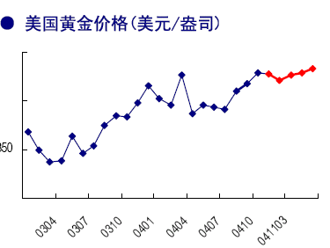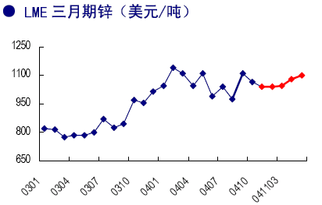
资料来源：东吴基金

我们认为原材料自给率高、产能扩张、成本控制能力强及矿山开采冶炼能形成完整体系的上市公司仍会有投资机会。重点关注：江西铜业、铜都铜业、兰州铝业、宏达股份、吉恩镍业、中科三环、宝钛股份、山东黄金、北科磁材等。

机械业
藏龙卧虎之地。关注行业中产品通用性强、需求大的细分行业如粉末冶金制品及下游行业相对景气的专用机械如电力设备、柴油机械及设备、港口机械、铁路机械、纺织机械等。 | 行业景气 | 投资建议
 | 一般 | 持有

机械行业中工程机械受宏观调控影响较大，继上半年增速减缓后，三季度主要产品的产量与今年3月份最高点相比已回落了60%以上，6月份后至今，月度产量同比连续负增长。央行三季度加息出台，对工程机械行业是雪上加霜。我们预期05年工程机械行业整体仍将走弱，行业配置上以回避为主。通用机械中因产品用途广泛、通用性强，受不同下游行业此消彼涨的影响，对宏观调控的敏感度不强。专用机械如电力设备、港口机械、柴油机械及设备、纺织机械等，因相关行业受宏观调控影响较小，相关机械产品的需求仍被看好。
个股择取策略上，除工程机械子行业外，对于其他子行业的个股，我们采取“从下到上”的原则，选择细分行业中的优秀上市公司。重点关注：标准股份、振华港机、晋西车轴、宁波东睦、上海机电、上柴股份、中集集团、中联重科、威孚高科等。

弱势行业

钢铁业
市盈率最低时放弃？ | 行业景气 | 投资建议
市盈率最低时放弃？ | 弱势 | 减持

钢铁是典型的周期性行业，受宏观调控影响巨大。短期内，钢铁行业已从周期顶点进入下降周期。2005年一季度进口铁矿石谈判结果、上市公司的盈利质量和再融资等风险，使市场抛弃了钢铁股。
我们认为，中国钢铁工业中的龙头公司已具备了国际竞争力。在国际化、城镇化、重工业化时代，中国钢铁工业将在中国经济的高速发展中从世界最大的钢铁生产大国向世界钢铁强国转变。
钢铁股投资的机会就在于动态掌握低估的股价和公司的长期价值判断上。构成长期投资价值的动态因素主要是国际比较下的行业龙头地位、产品需求和价格走向，产能变化、技术领先水平、行业并购及国际比较下的估值水平等。
重点关注：宝钢股份、鞍钢新轧、武钢股份、马钢股份、太钢不锈、济南钢铁、南钢股份、大冶特钢等。

汽配业
黎明尚未到来，重型卡车一枝独秀。 | 行业景气 | 投资建议
黎明尚未到来，重型卡车一枝独秀。 | 弱势 | 减持

2004年，宏观调控及高油价的双重影响导致了汽车消费的低潮，消费信贷的收紧和明年关税的下降使国内车价与国际接轨有了预期，车价“小刀割肉”式下跌已无助于汽车销量的上升。
国内汽车生产企业取得超额利润得益于中国人均GDP达到1000美元后的消费升级机遇，中国汽车企业本身的核心竞争力并没有从中外合资方式中得到提高。所以，中国的汽车企业真正有竞争力的公司仍在孕育中。
我们认为中国汽车行业的景气低谷还没有结束，企业的盈利质量尚没有充分反映出行业的景气变化，景气下降的趋势至少将维持到05年底，相应上市公司的股价仍没有完全反映出这种预期。短期内，我们对汽车股总体上以回避为主。
从细分行业看，重型卡车一枝独秀。2000-2002年，年均销售增长率在70%，03年大吨位重卡在非典疫情的情况下销售增长达到61%，今年预期销售增长率仍能达到50%。得益于需求的长期性、运输车型的结构性调整、运力紧张、高速公路路面质量提高、收费下降及路网连通后的效应，重卡行业景气仍会维持2-3年。
我们认为值得关注行业低迷时期具备反周期运作能力的企业以及细分行业中的下看好的生产企业。重点关注：长安汽车、上海汽车、江淮汽车、厦门汽车、福田汽车等。
图23：2004年1-10月汽车销量及增长率分布
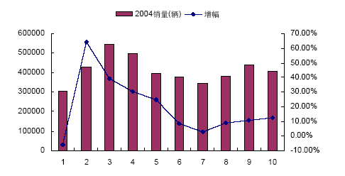
资料来源：《中国汽车工业产销快讯》

建材
行业面临成本上升、价格下跌的境况。 | 行业景气 | 投资建议
行业面临成本上升、价格下跌的境况。 | 弱势 | 减持
宏观调控将使固定资产投资速度下降，而主要建材品种的产能都处于过剩状态。2005年煤炭、重油等能源价格都将保持在高位，并可能继续上涨，将使建材行业面临成本上升、价格下跌的境况。因此，我们不看好建材行业。

证券业
强者有望变强，弱者则恒弱。 | 行业景气 | 投资建议
强者有望变强，弱者则恒弱。 | 弱势 | 减持

证券业利润受制于证券市场行情和监管政策，不确定性较大，暂且将证券业定位弱势行业。不过05年对于试点券商而言，随着系列创新的开展，盈利能力有望提高，可重点关注中信证券。

信托业
缺乏有效盈利模式。 | 行业景气 | 投资建议
缺乏有效盈利模式。 | 弱势 | 减持

目前信托业管制较严，信托产品规模偏小，还难以成为信托上市公司有效盈利点。同时信托类上市公司资产质量差、盈利能力低的状况在短期内难以改善，发展前景难以乐观。我们将信托业定为弱势行业。

图表附录
表1：全球经济增速趋势
表2：新增贷款月度增长趋势
表3：2004年以来证券市场相关政策
表4：IPO筹资与上证指数回归结果
表5：募资总额与上证指数回归结果
表6：2003、2004年市场募资一览表
表7：2004年初至今，目前A股蓝筹股市盈率处于低位水平
表8：目前A股市场的市盈率进入国际市场市盈率波动区间
表9：香港上市公司在两地上市股价、估值水平比较
表10：东吴基金管理公司行业综合评价表
表11：航油价格波动的敏感性分析
表12：银行股利润增长率与GDP增长率和固定资产增长率之间的回归统计结果
表13：2005年银行股利润增长率敏感性分析
表14：各子行业板块前三季度财务指标同比变化
表15：行业关键影响因素
图1：美国联邦基金利率
图2：纽约商品交易所原油过去12月每日价格走势
图3：固定资产投资月度增长趋势
图4：主要价格指数变动趋势
图5：中国已进入加息周期
图6：NDF贴水趋势图
图7：融资规模与市场走势密切相关
图8：市场平均市盈率变化图
图9：主要市场市盈率变化图
图10：长城证券跟踪股票的市盈率与美国同类行业比较
图11：FAI、M2、短期贷款增长速度
图12：2004、1、1－2004、12、7 东吴基金行业收益率
图13：东吴基金管理公司行业增长景气循环图
图14：航油价格走势图
图15：2004年国内各主要空调厂商的国内市场份额对比
图16：1998-2004年我国空调出口占海外市场总销量的比重
图17：1989－2006国内酒店业经营状况
图18：银行股利润增长率与GDP增长率和固定资产增长率走势图
图19：近2年医药板块毛利润率变化
图20：重点公司盈利水平与流通市值比较
图21：2G到3G网络的演变示意图
图22：黄金和锌的价格
图23：2004年1-10月汽车销量及增长率分布

免责声明：本报告中的信息均来源于公开可获得资料，东吴基金管理有限公司力求准确可靠，但对这些信息的准确性及完整性不做任何保证，据此投资，责任自负。本报告仅向特定客户传送，未经东吴基金管理有限公司授权许可，任何引用、转载以及向第三方传播的行为均可能承担法律责任。

